[河南科技大学某研究团队所发文章被质疑发生图片重叠](https://mp.weixin.qq.com/s?__biz=MzkzNTg2MDgwMQ==&mid=2247486918&idx=1&sn=24d8d02cd2c6ff93dd51a48bd79d0836)

plus[Pubpeer Plus](javascript:void(0);)2025-04-21 09:54:37河南



2018 年 5 月 10 日，河南科技大学Zhao Wen-Peng 研究团队，在***Biological Trace Element Research***上发表的题为**“Positive PCNA and Ki-67 Expression in the Testis Correlates with Spermatogenesis Dysfunction in Fluoride-Treated Rats”**的研究论文，**被质疑文中出现图片重叠。**

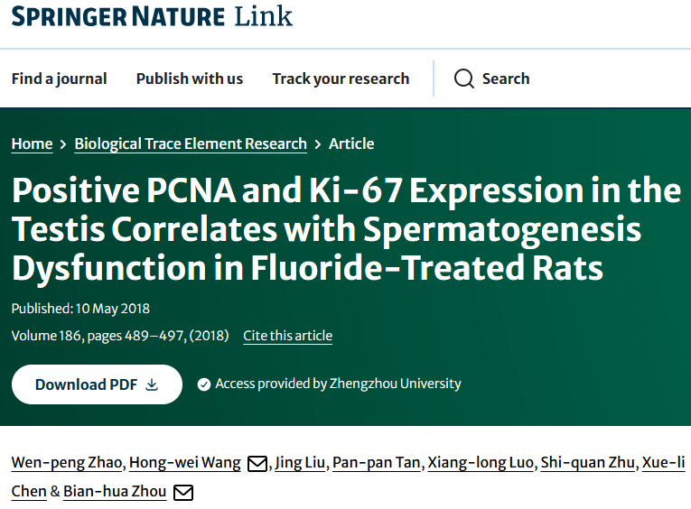

该文章于2025年1月在Pubpeer上被读者质疑：**文章出现图片重叠。**

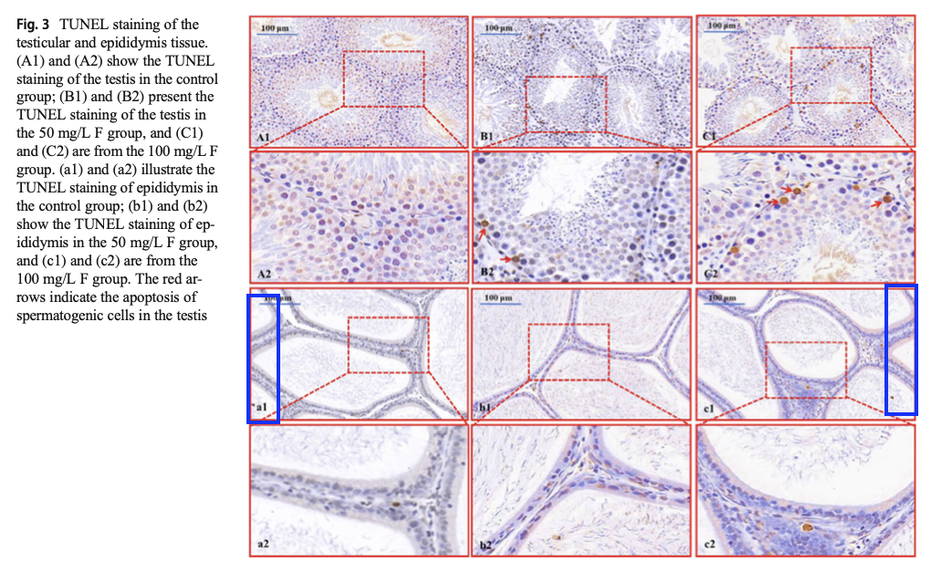

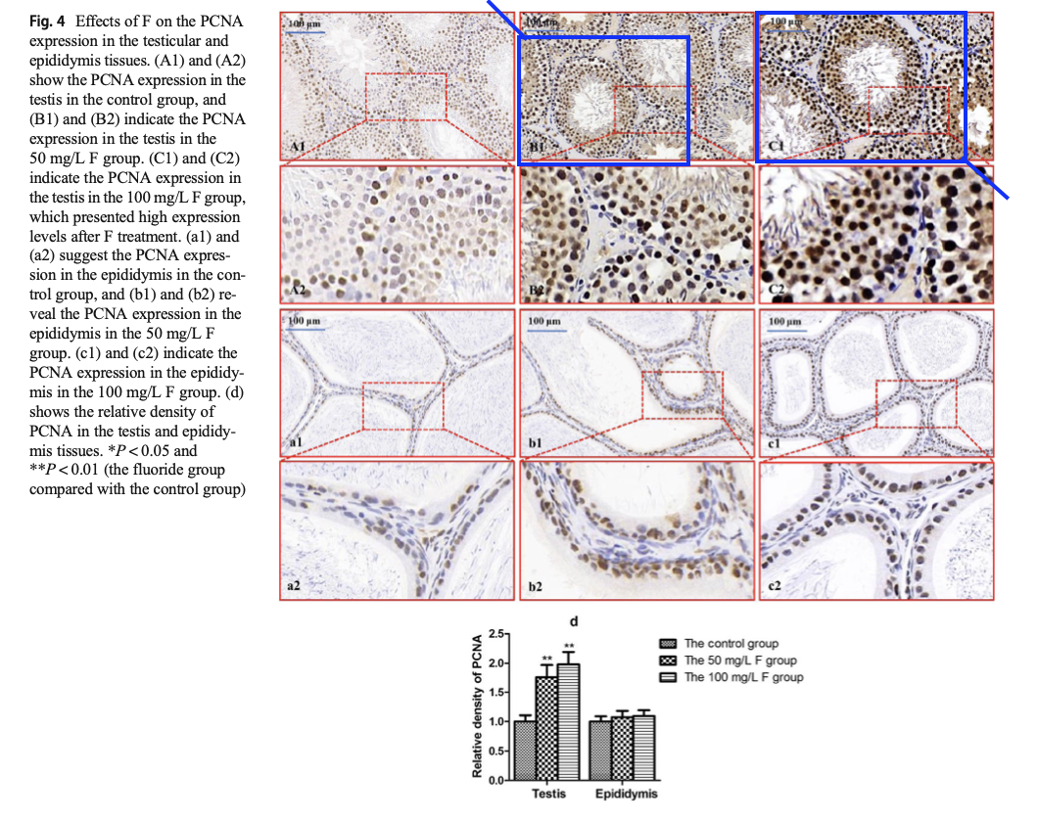

**相关消息**

https://pubpeer.com/publications/7AF517A63BB62E1CA0D37E2DEC2184#4